ACTA DE INICIO DEL PROYECTO | 

Dependencia | Facultad de Ingeniería de sistemas
Proyecto / Plan | NATADINATA
Responsables | Juan Arias, Laura Carvajal, Felipe Espitia, Sebastián Javara.
Estado | En planificación (estimación de costos y esfuerzos)
Fecha de Aprobación | 19 de marzo de 2026

Seguimiento
ELABORÓ | REVISÓ | APROBÓ
Nombre: Felipe Espitia | Nombre: Laura Carvajal | Nombre: Sebastián javara
Dependencia: Desarrollador | Cargo: Scrum master | Cargo: Product Owner
Fecha: 19 de marzo de 2026 | Fecha: 19 de marzo de 2026 | Fecha: 19 de marzo de 2026

Justificación
Se realiza esta fase con el fin de estimar los costos del proyecto y valorar el esfuerzo requerido para el desarrollo del sistema, permitiendo una mejor planificación de recursos, tiempos y actividades dentro del equipo de trabajo.

Alcance del Producto
El alcance de esta actividad incluye la identificación de tareas necesarias para el desarrollo del sistema, la estimación del tiempo requerido para cada una y la asignación de costos asociados a los recursos humanos y técnicos.

ACTA DE INICIO DEL PROYECTO | 

Objetivo General
Estimar los costos del proyecto y valorar el esfuerzo necesario para su desarrollo.

Objetivos Específicos
- Identificar las tareas principales del proyecto.
- Estimar el tiempo de desarrollo por cada actividad.
- Asignar costos a los recursos involucrados.
- Analizar la viabilidad del proyecto en términos de esfuerzo y presupuesto.

Entregables
- Documento de estimación de costos.
- Tabla de valoración de esfuerzos.
- Cronograma preliminar del proyecto.

Descripción del Proyecto
El equipo de trabajo realizó un análisis de las funcionalidades del sistema, incluyendo el módulo de login y el panel de ventas, con el fin de dividir el proyecto en tareas específicas. A partir de esto, se estimaron tiempos de desarrollo y costos asociados, considerando el esfuerzo individual de cada integrante.

Riesgos del Proyecto
- Subestimación del tiempo requerido para el desarrollo.
- Falta de precisión en la asignación de costos.
- Cambios en los requerimientos que afecten la planificación inicial.

Hitos Importantes
Fecha | Hito | Entregable
19/02/2026 | Documento de estimación de costos | Documento de estimación aprobado

Felipe Espitia | Laura Carvajal | Sebastián javara
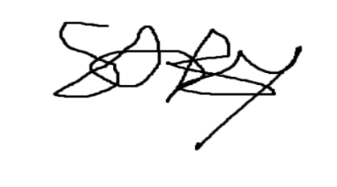 |  | 